Информация по акции «Подари книгу библиотеке»
Сегодня, 17 февраля закончилась акция «Подари книгу библиотеке», которая была объявлена с 10 по 17 февраля 2021 года. В ходе акции библиотека поселка Сараны пополнилась на 25 книг, 2 из которых детская литература.
Считаю, что акция прошла успешно. Хочу выразить благодарность жителям, принявшим участие в акции: Кузнецовой С.П., Налимовой Т.В., Налимовой Е.А., Андреевой Л.А. и Сафиной Н.С. Спасибо за участие в акции!
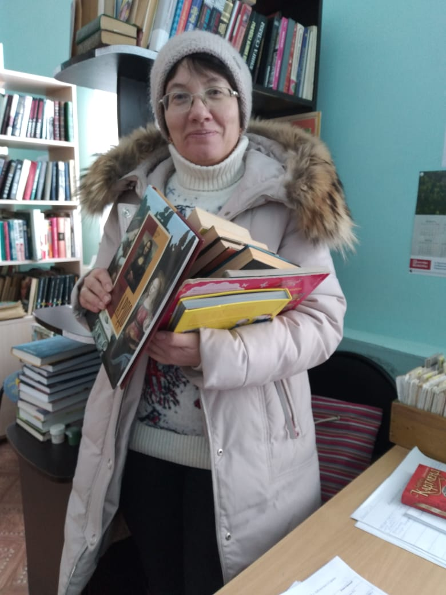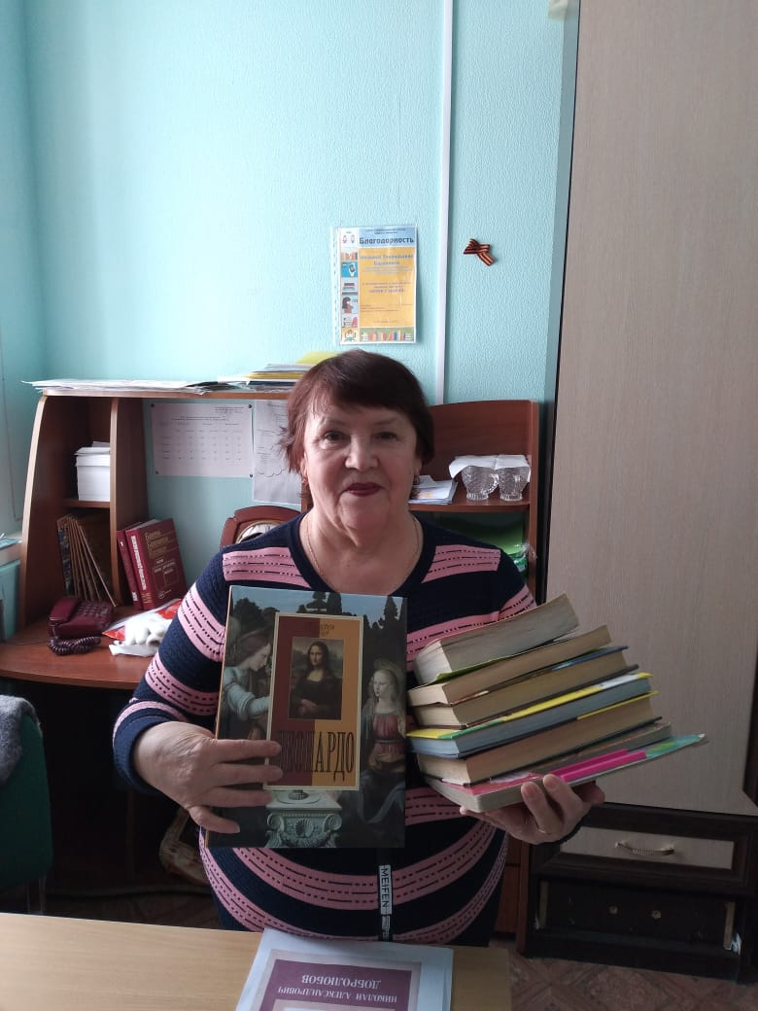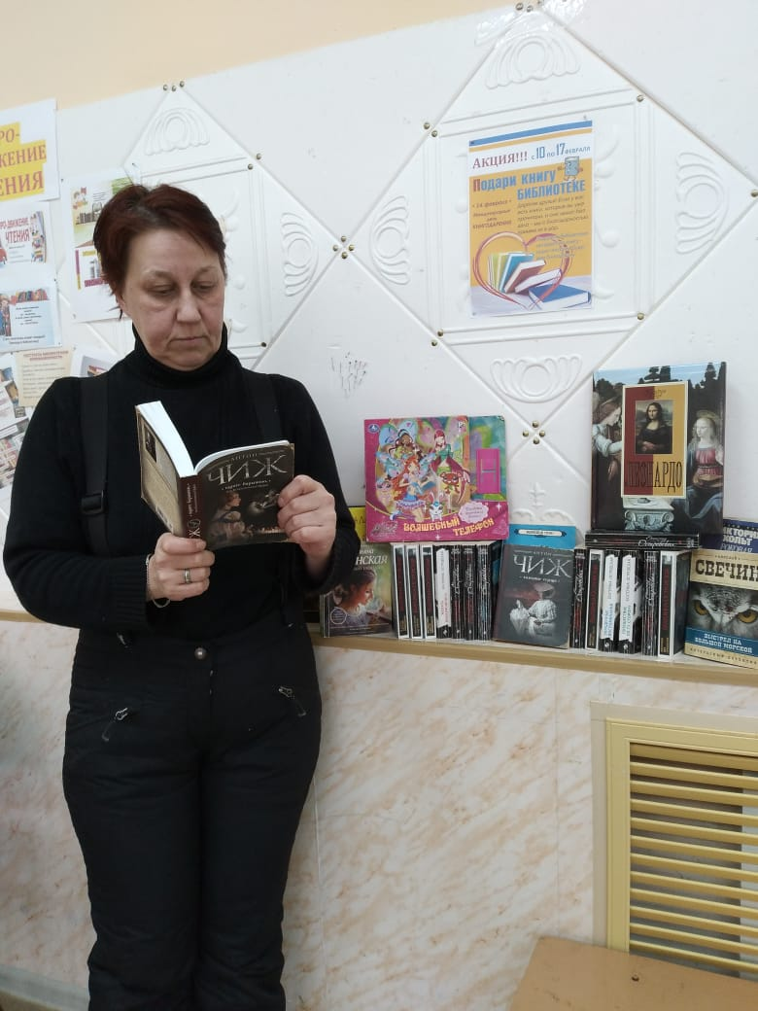 Н.Г.Баланина

